Адаптация пятиклассников

Возрастной период 10-11 лет характерен переходом от младшего школьного возраста к отрочеству. Как и любой переходный период, он имеет свои особенности и связан с определёнными трудностями как для учащихся и их родителей, так и для учителей.
Что же характеризует особенности интеллектуального и личностного развития школьников на стыке младшего школьного и подросткового возраста?
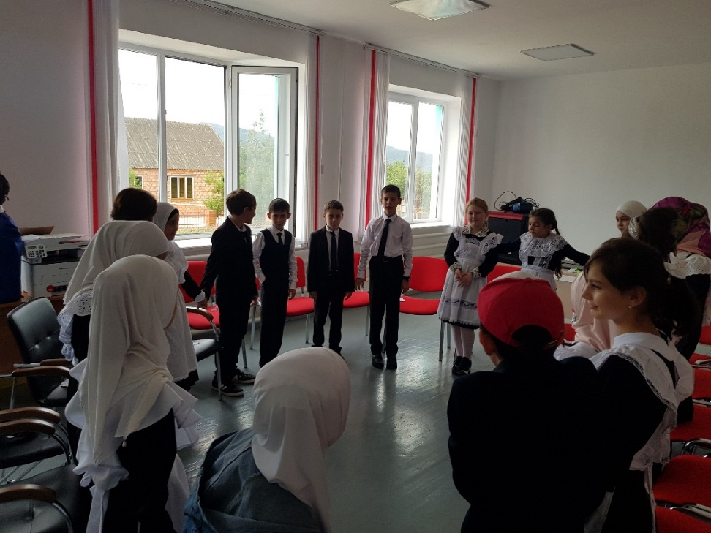
В этот период происходят существенные изменения в психике ребёнка. У него начинает развиваться теоретическое мышление, так как новые знания, новые представления об окружающем мире изменяют сложившиеся ранее житейские понятия. Многочисленные исследования показывают, что развитие мышления в понятиях способствует дальнейшему развитию у детей рефлексии - понимания ими своей психической жизни, формирования отношения к самому себе. В результате у ребёнка начинают развиваться собственные взгляды, мнение.
С начала обучения в средней школе расширяется само понятие "учение", так как теперь оно может выходить за пределы класса, школы, может отчасти осуществляться самостоятельно, целенаправленно. Если интерес к учению становится смыслообразующим мотивом у ребёнка, его учебная деятельность обеспечивает его успешное психическое развитие.
Рубеж 3-4-х классов, по свидетельству многих психологов и педагогов характеризуется некоторым снижением интереса к учёбе в школе и самому процессу обучения. Это выражается в недовольстве школой в целом и обязательным ее посещением, нежелании выполнять дома учебные задания, в нарушении правил поведения в школе. Такие негативные проявления свойственны многим ученикам, но у тех из них, чьё развитие уже было проблемным, имеется вероятность сохранения и закрепления негативных тенденций в устойчивых формах поведения.
Таким образом, переход от детства к отрочеству характеризуется своеобразным мотивационным кризисом, вызванным сменой социальной ситуации развития и изменением содержания внутренней позиции школьника.
К 3-4-му классу общение со сверстниками начинает определять многие стороны личностного развития ребёнка. В этом возрасте проявляются притязания детей на определённое положение в системе деловых и личностных взаимоотношений в классе, формируется достаточно устойчивый статус ученика. Именно характер складывающихся взаимоотношений с товарищами, а не только его успехи в учёбе и отношения с учителями, во многом определяет эмоциональное самочувствие ребёнка.
Существенно меняется также характер самооценки школьников этого возраста. Привычные в младших классах ситуации, когда самооценка определялась учителем на основании результатов учёбы, подвергаются корректировке и переоценке другими детьми; при этом во внимание принимаются те качества ребёнка, которые проявляются в общении.
Признаки успешной адаптации:
- удовлетворённость ребёнка процессом обучения;
- ребёнок легко справляется с программой;
- степень самостоятельности ребёнка при выполнении им учебных заданий, готовность прибегнуть к помощи взрослого лишь ПОСЛЕ попыток выполнить задание самому;
- удовлетворённость межличностными отношениями – с одноклассниками и учителем.
Информация для родителей:
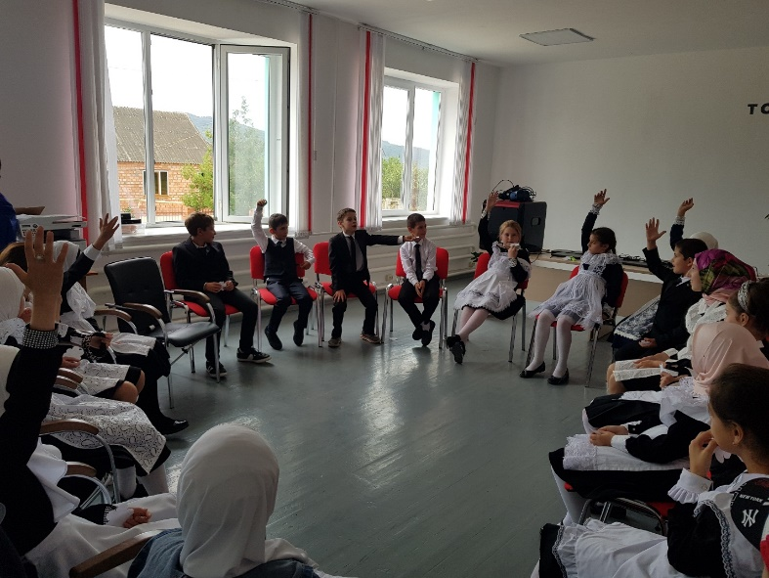
Наиболее сложным для 5-классника является переход от одного, привычного учителя, к взаимодействию с несколькими предметниками. Ломаются привычные стереотипы, самооценка ребёнка - ведь теперь его будет оценивать не один педагог, а несколько. Хорошо, если действия учителей согласованы и детям будет несложно привыкнуть к новой системе взаимоотношений, к разнообразию требований по разным предметам. Замечательно, если учитель начальной школы подробно рассказал классному руководителю об особенностях того или иного ребёнка.. Задача родителей на данном этапе – познакомиться со всеми учителями, которые будут работать в вашем классе, попытаться вникнуть в тот круг вопросов, которые могут вызвать затруднения у детей этого возраста как в учебной, так и во внеучебной деятельности.

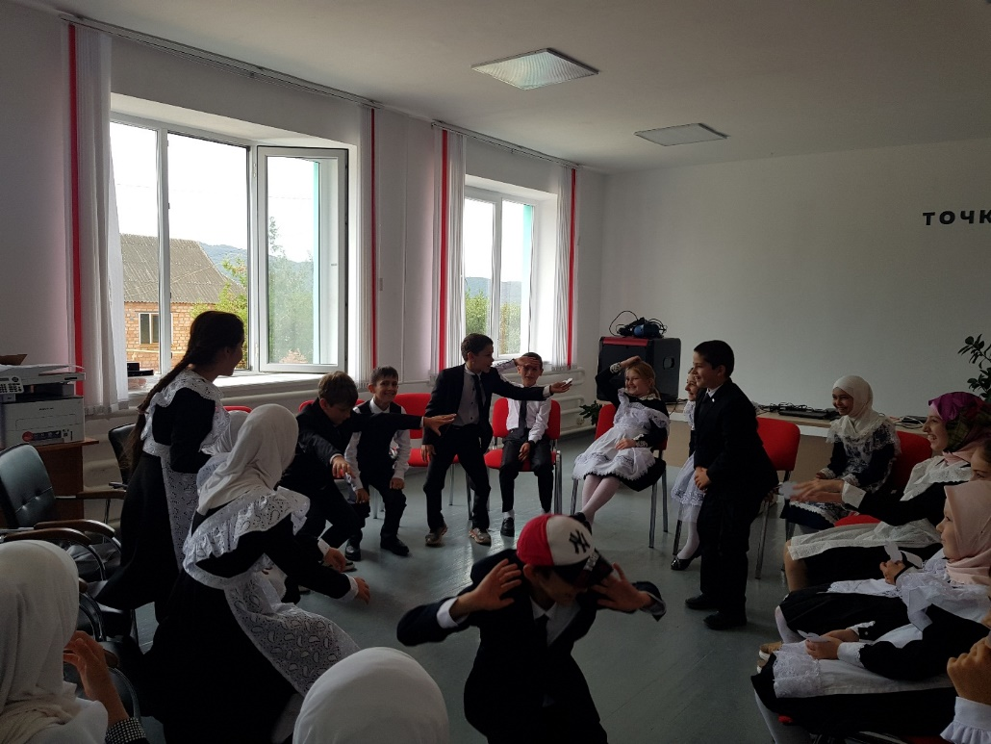
В то же время основной опасностью данного периода является фактор изменения личностного смысла учения, постепенное снижение интереса к учебной деятельности. Многие родители жалуются на то, что ребёнок не хочет учиться, что он "скатился" на "тройки" и его ничего не волнует. Волнует, да ещё и как! Но – действительно, не учёба. Подростковый возраст связан, прежде всего, с интенсивным расширением контактов, с обретением своего "Я" в социальном плане, дети осваивают окружающую действительность ЗА порогом класса и школы. А потому задача родителей - помочь в этом сложном деле. Хорошо бы больше знакомиться с друзьями вашего ребёнка, приглашать их в дом, интересоваться увлечениями и ценностями подростков. В этом возрасте в классах обычно формируются отдельные группки по интересам. К какой из них тянется ваш ребёнок? Почему?
Конечно, обязательно надо контролировать ребёнка, особенно в первые два месяца обучения в средней школе. Но всё же, ни в коем случае не смешивать понятия "хороший ученик" и "хороший человек", не оценивать личные достижения подростка лишь достижениями в учёбе. Если у ребёнка возникли проблемы с успеваемостью и ему сложно поддерживать ее на привычном уровне, попробуйте дать ему возможность в этот период проявить себя в чем-то другом. В чем-то таком, чем он мог бы гордиться перед друзьями. Сильная зацикленность на учебных проблемах, провоцирование скандалов, связанный с "двойками" в большинстве случаев приводит к отчуждению подростка и лишь ухудшает ваши взаимоотношения.

Подростковый возраст — это возраст кипучей энергии, активности, больших замыслов, активного стремления к творческой деятельности. Подросток все больше стремится к самостоятельности во всем, его уже не устраивает простое заучивание наизусть учебного материала и его механическое воспроизведение.
Некоторые психологи выделяют у детей подросткового возраста особое свойство личности, которое называют чувством взрослости. Это чувство может возникать в результате знания подростком сдвигов в своем физическом развитии. Во взаимоотношениях со взрослыми подросток уже не чувствует себя ребенком, он может и желает участвовать в настоящем труде, иметь серьезные обязанности и поручения. Подросток уже не ребенок, но еще и не взрослый. Подросток - это ребенок, становящийся взрослым.

